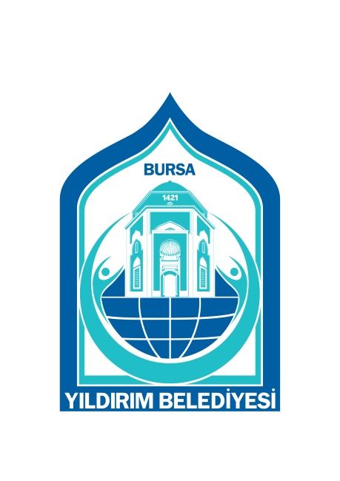

# BASIN BÜLTENİ

**30 EYLÜL 2025**

**YILDIRIM’DA SİNEMA ŞÖLENİ**

**YILDIRIM BELEDİYESİ’NİN EV SAHİPLİĞİNDE DÜZENLENEN ‘12. ULUSLARARASI YED-İ VELAYET 7 VİLAYET KISA FİLM FESTİVALİ’ KAPSAMINDA ÜNLÜ YÖNETMEN ATALAY TAŞDİKEN VE SİNEMA YAZARI İHSAN KABİL SİNEMASEVERLERLE BULUŞTU.**

**BAŞKAN OKTAY YILMAZ; “YILDIRIM TARİH, KÜLTÜR VE SANAT KENTİ OLMA YOLUNDA EMİN ADIMLARLA İLERLİYOR. YILDIRIM’A RENK KATAN SANATSAL ETKİNLİKLERİ, FESTİVALLERİ, KÜLTÜREL PROGRAMLARI ÇOK ÖNEMSİYORUZ.”**

Yıldırım Belediyesi’nin katkılarıyla düzenlenen ‘12. Uluslararası Yed-i Velayet 7 Vilayet Kısa Film Festivali’ kapsamında sinemaseverler birbirinden değerli film ve yönetmenlerle buluşmaya devam ediyor.

Kültür ve Turizm Bakanlığı tarafından bu yıl, ‘Türk’ün Ataları’ başlığı ile Türk tarihinin önemli şahsiyetlerine adanan ‘12. Uluslararası Yed-i Velayet 7 Vilayet Kısa Film Festivali’ devam ediyor. Seçkin filmleri Bursalılarla buluşturan festival kapsamında dün, ‘Hara’ filminin gösterimi gerçekleştirildi. Barış Manço Kültür Merkezi’nde düzenlenen film gösteriminin ardından ise Yönetmen Atalay Taşdiken ve Sinema Yazarı İhsan Kabil söyleşi programında sinemaseverlerle buluştu.

**KÜLTÜRE VE SANATA KATKI**

‘12. Uluslararası Yed-i Velayet 7 Vilayet Kısa Film Festivali’nin, Yıldırım’ın kültürel ve sanatsal yaşamına önemli bir katkı sunduğunu belirten Yıldırım Belediye Başkanı Oktay Yılmaz, “Yıldırım tarih, kültür ve sanat kenti olma yolunda emin adımlarla ilerliyor. Bu tarz Yıldırım’a renk katan sanatsal etkinlikleri, festivalleri, kültürel programları çok önemsiyoruz. Yıldırım Belediyesi olarak, kültür ve sanat alanında böyle önemli bir etkinliğe ev sahipliği yapmaktan büyük mutluluk duyduk” ifadelerini kullandı.